DALLMER Röhren-Siphon 100/0, 1 1/2" x DN 50

Dallmer

Eigenschaften

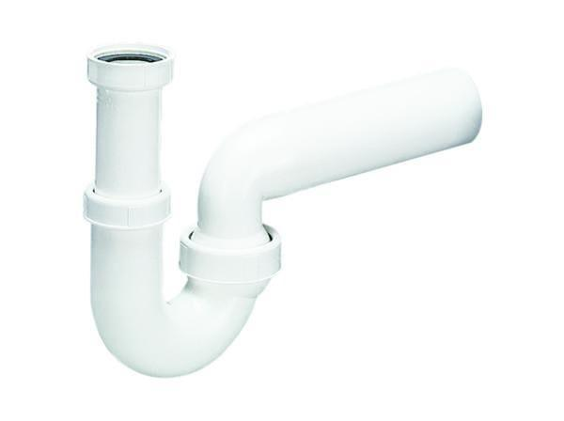

GTIN:

4001636010223

HAN:

010223

Montageart

Wandaufbau/Wandmontage

Werkstoff

Kunststoff

Nennweite DN

50,00